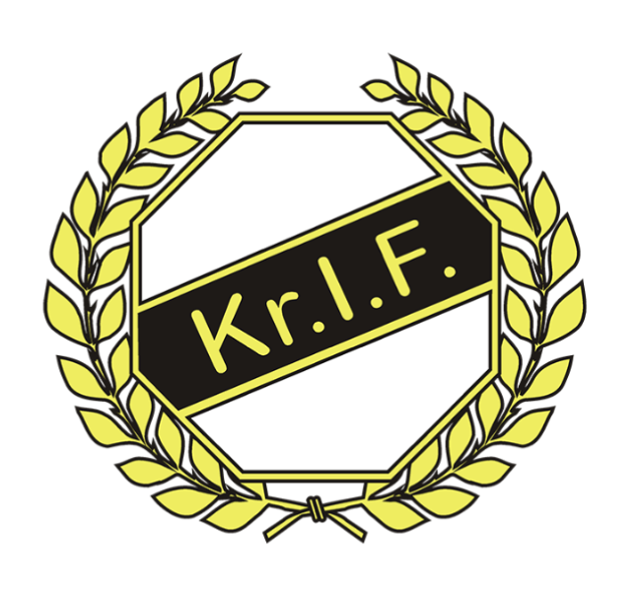

ÅRSMÖTE KRYLBO IF
2024 – 02 – 26
Krylbo ip. kl. 18.00

Förslag till föredragningslista Krylbo IF:s 115:e årsmöte 26 februari 2024 kl. 18.00
1. Fastställande av röstlängd för mötet.
2. Val av ordförande och sekreterare för mötet.
3. Val av protokolljusterare och rösträknare.
4. Fråga om medlemmarna har kallats till årsmötet på rätt sätt och inom rätt tid.
5. Fastställande av föredragningslista.
6. Styrelsens verksamhetsberättelse med årsredovisning/årsbokslut för det senaste räkenskapsåret.
7. Revisorernas berättelse över styrelsens förvaltning under det senaste räkenskapsåret.
8. Fråga om ansvarsfrihet för styrelsen för den tid revisionen avser.
9. Fastställande av medlemsavgifter för kommande verksamhetsår.
10. Fastställande av verksamhetsplan samt behandling av ekonomisk plan för kommande verksamhets-/räkenskapsår.
11. Behandling av styrelsens förslag och i rätt tid inkomna motioner.
12. Val av:
a) föreningens ordförande för en tid av ett år;
b) halva antalet övriga ledamöter i styrelsen för en tid av två år, varav en sekreterare och en kassör jämte minst två suppleanter för ett år
c) En revisor jämte en revisorsersättare för en tid av ett år. (I detta val får inte styrelsens ledamöter delta);
d) Tre ledamöter i valberedningen för en tid av ett år, av vilka en ska utses till ordförande;
e) ombud till möten där föreningen har rätt att vara representerad genom ombud.
13. Eventuella övriga frågor som anmälts under punkt 5. Beslut i fråga av större ekonomisk eller annan avgörande betydelse för föreningen eller medlemmarna får inte fattas om den inte varit med i kallelsen till mötet.

